高中化学竞赛模拟试题（五）
第1题（6分）
1-1 在化工、冶金、电子、电镀等生产部门排放废水中，常常含有一些汞金属元素，汞元素能在生物体内积累，不易排出体外，具有很大的危害。处理含Hg²⁺废水可加入Na₂S或通入H₂S，使Hg²⁺形成HgS沉淀。但如果Na₂S过量则达不到去除Hg²⁺的目的，为什么？

___________________________________________________。
解决这一问题的方法是再向该废水中加入FeSO₄，可有效地使HgS沉降，为什么？

______________________________________________________________________________。
1-2 铊属于放射性的高危重金属。铊和铊的氧化物都有毒，能使人的中枢神经系统、肠胃系统及肾脏等部位发生病变。人如果饮用了被铊污染的水或吸入了含铊化合物的粉尘，就会引起铊中毒。常用普鲁士蓝作为解毒剂，治疗量为每日250 mg/kg。请说明用普鲁士蓝作为解毒剂的化学原理，并写出相应的化学方程式。
_____________________________________________________________________________

_____________________________________________________________________________

______________________________________________________________________________
1-3 在研究酸雨造成的某地土壤的酸化问题时，需pH = 10.00 的碳酸盐缓冲溶液，在500ml 0.20 mol/L 的NaHCO₃溶液中需加入___________g的碳酸钠来配制1 L 的缓冲溶液。（已知H₂CO₃的pK₂ = 10.25）



第2题（4分）
在探索生命奥秘的过程中，生物学家和化学家都做出了杰出的贡献。科学家们发现人体细胞中的大量元素有C、H、O、N、P、S、Ca、K、Na、Cl、Mg等11种，它们全部位于元素周期表中前20号元素之内，其他多种微量元素如Fe、Zn、Cu、Mn、Mo、I、Se等也大多数位于第四周期。
2-1 在上述元素中，人体蛋白质是由________等元素组成，核酸则是由______等元素组成。
2-2 科学家利用返回式航天器从某个小行星上收集回一些物质样本，经过仪器分析，这些物质中的主要元素组成及含量如下：
元素 | C | H | O | N | P | S | Fe | Si | Al
质量% | 0.01 | 0.3 | 0.9 | 0.11 | 0.03 | 0.6 | 95.1 | 1.5 | 0.5
请根据上面内容判断，该物质是不是小行星上的生物体的组成物质？请说明理由。

___________________________________________________________________________

___________________________________________________________________________
第3题（10分）硼砂是硼酸盐类矿物中分布最广的一种，为盐湖的化学沉淀产物，多见于干涸的含硼盐湖中，是提取硼和硼化合物的主要矿物原料。在冶金工业中，硼砂用于煅、焊接及金属试验，又是良好的熔剂。此外，还广泛用于玻璃、陶瓷、医药、肥料、纺织等工业。
3-1 请根据图示硼砂的结构式，在图上标出各硼原子的杂化类型。
3-2 硼砂水溶液具有缓冲作用，分析化学上常用来标定酸的浓度。试用硼砂浓度c和H₃BO₃的Ka来估算其水溶液的pH =________。
3-3 BF₃的几何构型为___________；离域π键为________；它是Lewis酸还是Lewis碱_______
3-4 B₃N₃H₆是苯的等电子体，俗称“无机苯”。铝与硼同族，也会形成类似的产物，用三甲基铝
[Al(CH₃)₃]₂和2,6-二甲基苯胺亦有可能合成类似的产物。试写出产物的结构式_________。

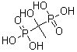
反应过程中只会释放出一种小分子___________________。
第4题（10分）
羟基亚乙基二磷酸（HEDPA，结构式如右图，可简写为H₄L）可在较宽的pH范围内与金属离子或原子形成稳定的配合物，是一种常用的配体，主要用作工业循环冷却水的缓蚀阻垢剂和无氰电镀的络合剂，与¹⁸⁸Re所形成的¹⁸⁸Re-HEDPA可用于治疗转移性骨癌。HEDPA和Mn²⁺可在一定的pH值和Mn²⁺/HEDPA配比下形成配合物A，将该配合物加热，在250℃以上样品失重25.80%。脱水结束后对残余物之进行元素分析。配合物A的元素含量为：Mn（15.74%）；C（6.88%）；H（4.62%）；O（55.01%）；P（17.77%）。 问：
4-1 根据元素分析数据，推证配合物A的分子式为_______________________________
4-2 画出该配合物的结构示意图，并在图上注明HEDPA中哪些原子可为配位原子？（用*表示） w.w.w.k.s.5.u.c.o.m
4-3 实验测得配合物A的磁矩为6.12 μ₀，配合物未成对电子数为________，中心原子的杂
化轨道类型是______________________________________________
4-4 如何将合成A的条件作修改，可得到多核配合物？并写出2种该多核配合物的分子式。

___________________________________________________________________________

___________________________________________________________________________
4-5 已知配合物[Mn(H₂O)₆]²⁺的d-d跃迁在400 nm -550 nm范围内有弱的吸收，配合物呈肉粉色；在水溶液中形成配合物Ⅱ后，中心离子的晶体场分裂能将发生怎样的变化？观察配合物的颜色明显加深，为什么？

___________________________________________________________________________

___________________________________________________________________________

第5题（10分）
随着传统化石燃料的日渐耗竭，新能源的开发和利用正得到广泛地重视。燃料电池作为一种转化效率高、可靠性强、质能比高、清洁的新型能量转化系统，由于能很好地解决资源的综合利用和环境保护这两个有关可持续发展的问题，已成为当今最热门的研究课题之一。在众多的燃料电池中，氢氧燃料电池是被研究得较早的一种燃料电池，它以氢气和氧气作为原料，电池反应产物是水，因此原料易得，反应产物没有污染。
以Ni为电极，KOH水溶液为电解质溶液的氢氧燃料电池，在298K、p^{θ}下稳定地连续工作，请回答下列问题：
5-1 写出电池的电极反应和电池反应：____________________________________________

_______________________________________________________________________________

_______________________________________________________________________________
5-2 计算一个100W（1W = 3.6 kJ/h）的氢氧燃料电池，在可逆情况下工作时，每分钟需要供给298K、p^{θ}的氢气体积（以m³位体积单位，假设氢气为理想气体；p^{θ} = 100 kPa）；
5-3 计算该电池的标准电动势。
已知反应：H₂ (g) + 1/2 (O₂) =H₂O(l) 的Δ_{r}G_{m} (298.2K) = -263 kJ/mol
第6题（8分）
化学耗氧量（Chemical Oxygen Demand，简称COD），是一个量度水体受污染程度的重要指标。它是指一定体积的水体中能被强氧化剂氧化的还原性物质的量，但表示为氧化这些还原性物质所需消耗的O₂的量（以mg·L⁻¹记）。由于废水中的还原性物质大部分是有机物，因此常将COD作为水质是否受到有机物污染的依据。K₂Cr₂O₇法适合于工业废水COD的测定，KMnO₄法适合于地表水、饮用水和生活污水等污染不十分严重的水体COD的测定。下面是用KMnO₄法测定水样中COD的实验：
6-1 KMnO₄溶液的标定：准确称取0.1340 g基准物质Na₂C₂O₄置于250 mL锥形瓶中，加入40 mL水，10 mL 3 mol·L⁻¹ H₂SO₄，加热至75~85℃，趁热用KMnO₄溶液进行滴定，直至滴定的溶液呈微红色为终点，消耗KmnO₄溶液20.30 mL。写出标定的反应方程式，并计算KMnO₄溶液的准确浓度。
6-2 水样中COD的测定：移取100 mL 水样于锥形瓶中，加5 mL 3 mol·L⁻¹ H₂SO₄溶液，摇匀。加入10.00 mL KMnO₄溶液（即V₁），摇匀，立即放入沸水中加热30 min。趁热加入 10.00 mL Na₂C₂O₄标准溶液（即V）摇匀，立即用KMnO₄溶液滴定至溶液呈微红色，记下KMnO₄溶液的消耗体积（即V₂）。列出计算COD（O₂，mg·L⁻¹）的计算式。
若Na₂C₂O₄标准溶液浓度为0.02500 mol·L⁻¹，返滴定过量Na₂C₂O₄消耗 KMnO₄溶液18.10 mL（即V₂），计算出COD值。

第7题（12分）w.w.w.k.s.5.u.c.o.m
2009年4月甲型H1N1流感在墨西哥爆发，现疫情已蔓延至全球各地。美国疾病控制中心发表申明，目前虽然没有专门针对甲型H1N1流感病毒的特效药，但是从临床治疗的效果来看，由罗氏公司研制开发的神经氨酸酶抑制剂达菲（oseltamivir）是目前公认的甲型H1N1流感治疗的最有效药物之一，可以大大减少并发症（主要是气管与支气管炎、肺炎、咽炎等）的发生和抗生素的使用。以下是达菲的部分合成路线。
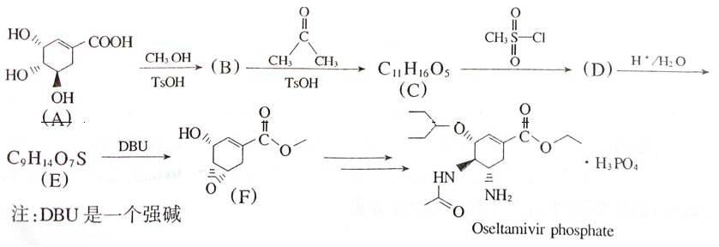
7-1 用系统命名法命名A（标明R、S构型）；___________________________________
7-2 写出B、C、D、E的结构式（注意立体构型）；

B：_____________C:_____________D：______________E：_________________

7-3 指出B到C的反应类型；__________________________________
7-4 写出E生成F时可能的副产物（F的同分异构体）结构式。

____________________________________________________________________
第8题（10分）
近年来发光材料应用广泛，基于发光的有机金属配合物的电致发光器件作为新一代显示器和传感器所具有的良好性能引起了人们极大的兴趣。金属配合物的性质介于有机物和无机物之间，具有有机物的高荧光量子效率的优点，其稳定性又可与无机化合物相媲美，被认为是最有前途的一类发光材料。下面是合成一种配体的路线，该产物与铜（Ⅱ）的配合物是一种可发蓝光的发光材料，在电致发光器材方面有很好的应用前景。
请写出（A）~（D）各化合物的结构式，如有立体结构请用符号表明。
A：___________________________________________________________

B：___________________________________________________________

C：___________________________________________________________

D：___________________________________________________________
第9题（8分）
随着生活节奏的加快，学习、工作的压力的增大，焦虑症已经成为了当今社会危害人类身体健康的主要疾病。氟地西泮(Fludiazepam) 是一种常用的抗焦虑药，其结构式如下：它可由化合物A脱水而成，试以1，2，3为主要原料合成化合物A（要求写出每步反应的必要条件和产物）。

第10题（12分）w.w.w.k.s.5.u.c.o.m
立方氮化硼（cBN）是一种自然界不存在的人工合成超硬材料，硬度仅次于金刚石，但耐热性、化学稳定性以及钢材加工等方面表现出比金刚石更加优异的性能，具有巨大的应用价值。由美国通用电气公司温托夫等人首次研制成功，随后成为各国争相研制的热点，是超硬材料领域的最重要成就之一。
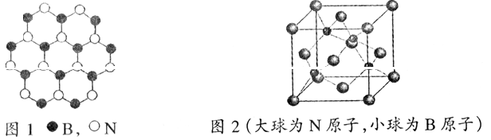
10-1 立方氮化硼由六方氮化硼（hBN）在高温高压下制备，六方氮化硼又称“白石墨”，结构和许多性质与石墨类似，柔软光滑，由如图1所示的B、N平面层堆叠形成，沿c轴方向相邻两层的B、N原子投影重合，试画出hBN的一个晶胞透视图。
10-2 立方氮化硼（cBN）的晶胞结构如图2所示，与金刚石的结构相似，面心立方晶胞，

晶胞参数α = 361.5 pm。在cBN晶体中B原子的堆积方式为______，B填充N的_____空隙
10-3 宝石工匠琢磨钻石时，有些晶面特别难抛光，试推测立方氮化硼的那些晶面难抛光？

为什么？_____________________________________________________________________

___________________________________________________________________________
10-4 以知金刚石的晶胞参数α = 356.7 pm，通过计算说明立方氮化硼的硬度略小于金刚石的原因。

计算过程：_________________________________________________________________

___________________________________________________________________________

解释原因：_________________________________________________________________

___________________________________________________________________________

第11题 （10分）
生物相容性好、抗凝血性优良的纳米医用材料的分子设计、合成、表征及其在生物体内构效关系与机理研究，是当今世界材料、生物、医学、药学及其相关交叉学科研究领域的前沿。聚氨酯（Polyurethane，PU）指的是主链上含有氨基甲酸酯（-NHCOO-）特征基团的一类高聚物，由多异氰酸酯与聚醚型或聚酯型多元醇反应制得（-N=C=O + HO → -NHCOO-）, 聚氨酯弹性体兼具良好的生物稳定性和抗凝血性，大量的聚醚型聚氨酯被用作人工心脏瓣膜、人造血管等医用材料。2004年日本化学家以4，4-二苯基甲烷二异氰酸酯（OCN-R-NCO，
MDI）、聚四氢呋喃醚二醇（）、三乙基胺[N(CH₂CH₃)₃]、二羟甲基丙酸[HOCH₂C（CH₂OH）(CH₃)CO₂H]（以上原料的物质的量比为4：2：1：1）为原料，经两步合成了一种带正电的羧氨两性离子修饰的PU纳米（APU）微乳液（如图1中示意图所示）。中国科学工作者，在此基础上得到了分布均匀的纳米粉末及其固体核磁图谱（见图1所示）；证明了该纳米表面的结构；并进一步对其进行了磷酸化表面构建（如图2-3所示），得到带负电的纳米粒子（APU-PO₄³⁻）。该APU-PO₄³⁻纳米粒子粉体，其粒径分散窄，结构和性能稳定，并具有良好的生物相容性和抗凝血性能。 w.w.w.k.s.5.u.c.o.m
医学研究工作者对此生物相容性好的纳米材料提出了希望：即在其内包入生物学示踪物Co，而使其能成为生物体内医用失踪材料。古希腊人曾将Co缓慢溶解在HCl中，利用其所得的化合物B制造有色玻璃；但在B溶液中NaOH，会先出现蓝色沉淀C，后出现粉红色沉淀D，最后慢慢转化为棕褐色E；在B溶液中滴加同浓度的氨水，会先出现蓝色沉淀C，后沉淀C溶解并最后慢慢转化为橙黄色溶液F；
Co的金属有机化合物在有机合成和工业均相催化过程中有重要应用价值。如苯乙炔Co配合物，Co₂(PhC₂Ph)(CO)₆ 。
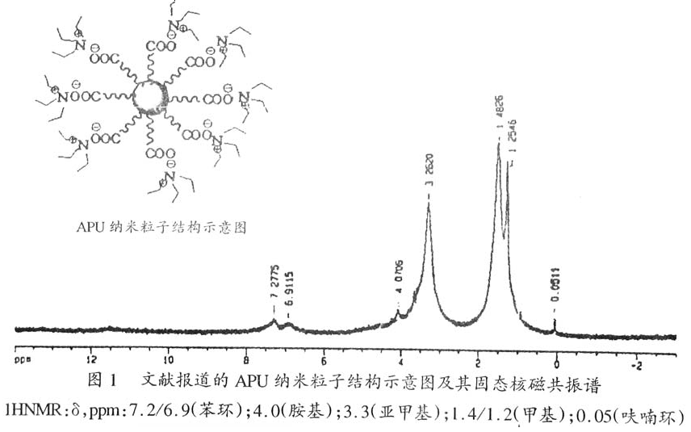
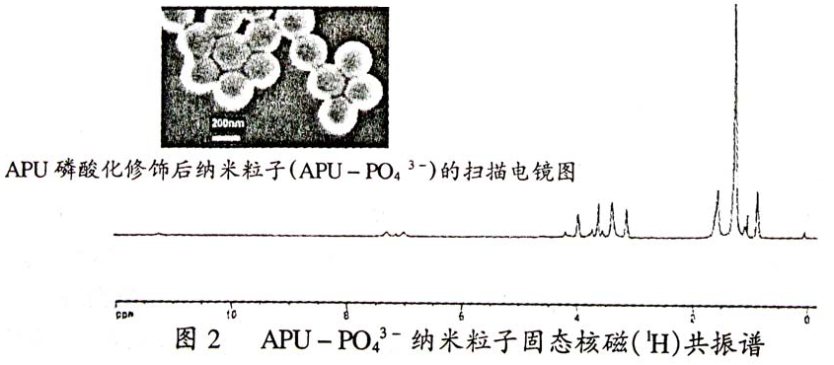
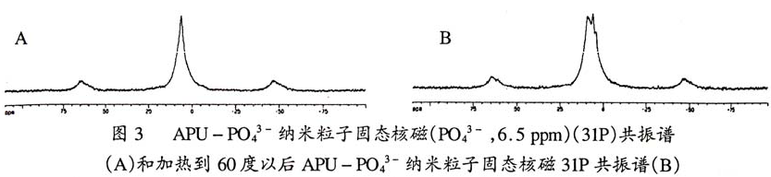
问题：根据上述条件w.w.w.k.s.5.u.c.o.m
11-1 请写出带正电的APU 纳米微乳液的合成反应方程式；
11-2 回答常温条件下PO₄³⁻与APU纳米微乳液有几种可能结合方式，实验依据是什
么？PO₄³⁻在APU纳米微乳液中最靠近那个基团（可以在图1 中标出）？
11-3 请写出B-F 物质的分子式；
B___________；C___________；D___________；E___________；F___________；
11-4 请画出配合物Co₂ (PhC₂Ph)(CO)₆结构示意图。
高中化学竞赛模拟试题（五）
说明：化学方程式反应物或产物错不得分，配平错扣一半分。
第1题（6分）
1-1 如果Na₂S过量，会生成[HgS₂]²⁻，而使HgS溶解，达不到去除Hg²⁺的目的（1分）
去除过量S²⁻ （1分）
1-2 普鲁士蓝作为解毒剂是因为普鲁士蓝具有离子交换剂的作用，铊可置换普鲁士蓝上的钾随粪便排出 （1分）
Kfe^{Ⅲ}[Fe^{Ⅱ}(CN)₆](s) + Tl⁺ = TlFe[Fe(CN)₆](s) + K⁺ （1分）
1-3 6.0 （2分）
第2题（6分） w.w.w.k.s.5.u.c.o.m
2-1 C、H、O、N C、H、O、N、P （2分）
2-2 该物质不是生物体的组成物质 （1分）
地球生物的原生质所含元素占97%的是C、H、O、N、P 、S，而该物质中主要元素的种类和含量与生物体的组成元素差异极大，不可能是生物体的组成物质 （1分）
第3题（10分）
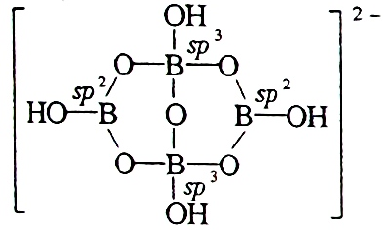
3-1 在结构式左右两边的2个B原子采用sp²杂化，且各自与3个O原子结合，形成两个BO₃三角形处在同一个平面上。在结构式中间的上下两个B原子采取sp³杂化，且各与4个O原子结合，形成两个BO₄四面体。这两个B原子及其上下的3个O原子处在上述平面相垂直的平面上。 （2分）
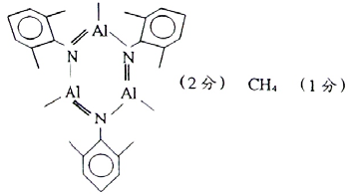
3-2 pKa （2分）
3-3 平面正三角形 键 Lewis键 （每空1分）
3-4
第4题（10分）
4-1 MnC₂H₆O₇P₂·5H₂O （2分）
4-2 （结构图1分，两个*各0.5分，共2分）
4-3 由μ = [n(n+2)]1/2μ₀ = 6.12 μ₀
得μ = [n(n+2)]1/2 = 6.12，→ n² +2n -37.45 = 0
→(n-5.2) (n+7.2) = 0 → n = 5.2 → n≈5
4-4 当[Mn²⁺] 》[H₄L]时，可形成多核配合物，如[(H₂O)₅Mn – H₂L – Mn(H₂O)₅]²⁺；
[(Mn·5H₂O)₄L]⁴⁺等 （2分）
4-5 由于HEDPA中磷酸基上的氧比水分子中的氧更易给出孤电子对，对中心离子d轨道的影响更大，因此形成配合物Ⅱ后，中心离子的晶体场分裂能将增加 （1分）
由于水合离子的摩尔吸收率一般都很低，因此水合配合物的颜色常常较浅。当形成配合物Ⅱ后，d-d跃迁禁阻部分解除，摩尔吸收率增加，吸收颜色加深 （1分）
第5题 （10分）
5-1 电极反应：正极，1/2O₂ + H₂O +2e⁻ → 2OH⁻
负极，H₂ + 2OH⁻ → 2H₂O +2e⁻ （2分）
5-2 电池在可逆情况下工作时，Δ_{f}G_{m}^{θ }= -W_{最大} （2分）
100W = 100× 3.6 kJ/h =360 kJ/h = 6 kJ/min （2分）
5-3 由Δ_{f}G_{m}^{θ }= -zE^{θ}F 得E^{θ }= -Δ_{f}G_{m}^{θ }zF =1.22（V） （2分）

第6题（8分） w.w.w.k.s.5.u.c.o.m
6-1 2MnO₄⁻ + 5C₂O₄²⁻ + 16H⁺ = 2Mn²⁺ + 10CO₂ +8H₂O （2分）
（2分）
6-2
第7题（12分）
7-1 (3R,4S,5R) -3,4,5 –三羟基-1-环己烯羧酸 （2分）
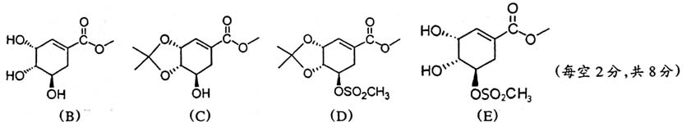
7-2
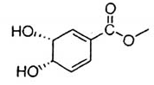
7-3 亲核加成 （1分）
7-4 （1分）
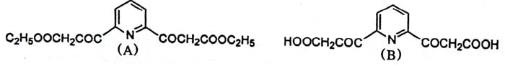
第8题（10分）
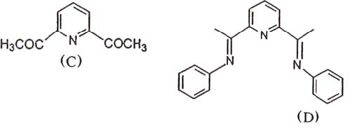
（每空2分共8分。D结构式只写出构造式或其他构型得1分）
E式（2分）
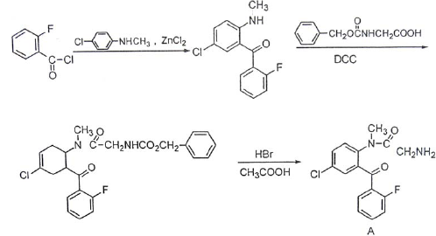
第9题（8分）
w.w.w.k.s.5.u.c.o.m
（每空2分，其他合理答案亦可酌情给分）
注:分数分配（每步产物2分，第一部条件2分，第二，第三步条件各1分）；
第一步条件中ZnCl₂可写成其他的路易斯酸；
第二步条件中DCC不作要求。
第三步水解条件写成碱性条件下水解均可。
第10题（12分）
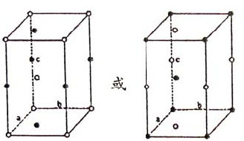
10-1 （3分）
10-2 面心立方密堆积（或Al堆积） 四面体 （每空一分，共2分）
10-3 垂直于体对角线的晶面，（或者（111）面，或者垂直于堆积方向的晶面）（1分）
因为磨掉这些晶面时，每个原子都要被切断三个B-N共价键 （2分）
注：几个或者表达的意义相同时，知识表达方式不同。
10-4 由题意知：
立方氮化硼中的B-N键长为：
或
金刚石中的C-C键长为：
或
晶体材料的硬度主要取决于晶体中原子的共价键数目和键长，立方氮化硼和金刚石晶体中各原子周围形成的共价键数目相同，而立方氮化硼中的B-N键略长，所以硬度小 （2分）
第11题（10分） w.w.w.k.s.5.u.c.o.m
11-1 两步合成反应（2分）
11-2 根据核磁³¹P共振谱可知，只有一种结合方式；PO₄³⁻在APU纳米粒
子中最靠近氨基正粒子 （2分）
[因图3（A）中只显示一种³¹P的峰及其化学环境。只有加热条件下，PO₄³⁻与PU有多种结构方式时才出现几个³¹P的分裂核磁谱峰图3（B）]。
11-3 B：CoCl₂ C：CoOHCl D：Co(OH)₂
E：Co(OH)₃ F：[Co(NH₃)₆]³⁺
（每空1分，共5分）
11-4 苯乙炔Co的配合物结构示意图（1分）

